Como disfrutar el invierno en clase
Actividades al aire libre para aprender
cómo se adaptan los animales a la epoca invernal

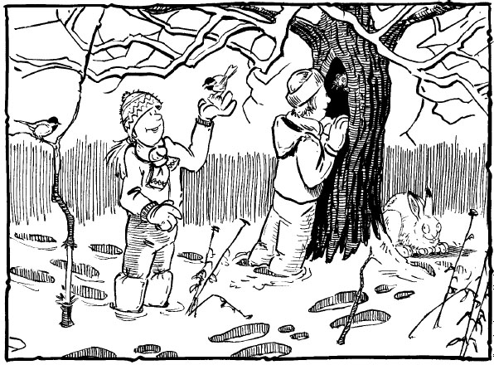
Por Gareth Thomson
Traducido por Anabella Mazzaferri
Niveles: 4-5
Áreas abordadas: ciencia, educación física.
Conceptos claves: adaptar la conducta y el físico para sobrevivir el invierno.
Habilidades: interpretación de la naturaleza, supervivencia en invierno.
Lugar: al aire libre, en un parque o áreas rodeadas de naturaleza.
Tiempo: 1, 2 horas. Dependiendo del clima.
Si usted vive en regiones nórdicas, donde la mayor parte de la enseñanza ocurre durante el invierno, ¿no cree que debería estar preparado para enseñarles a sus alumnos sobre las maravillas del invierno? Experimentar la belleza del invierno, hace que los alumnos sientan una conexión con la naturaleza durante todo el año. Dar una caminata con los estudiantes en esta temporada representa una excelente oportunidad para que se maravillen al descubrir como los animales, incluyendo humanos, han debido adaptar su comportamiento y estructura en general para sobrevivir con condiciones climáticas extremas. ¿Qué mejor para aprender sobre la falta de energía y el valor de aislación para mantener el calor en un frio día de invierno?
Parte de mi trabajo, como Director de Educación en una organización ambiental, es preparar actividades al aire libre para grupos escolares. A continuación describiré una tarde que pase con estudiantes de una escuela local en un parque provincial examinando como los animales

se adaptan al invierno. Las siguientes actividades pueden ser realizadas en cualquier lugar al aire libre cerca de su escuela.
Preparativos para la excursión
La palabra “calor” adquiere proporciones místicas cuando se realice una caminata en invierno, y con mucha razón, y los estudiantes no pueden aprender cuando están pasando frio y están incómodos.
Antes de nuestra excursión, el docente había preparado la clase y había revisado las propiedades aisladoras de diferentes materiales y como abrigarse para una experiencia al aire libre satisfactoria: vestirse con muchas capas y utilizar calzado y gorros apropiados.
El docente también se había asegurado de contar con un lugar cálido-en este caso, una cabaña en un campamento del pueblo-para cuando los estudiantes vuelvan de su caminata, ya que este ejercicio requiere tener un lugar cálido como base, ya sea un lugar o un autobús calefaccionados.

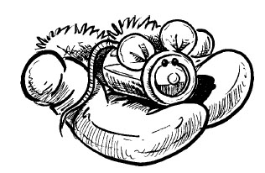
Micro hábitats de los ratones
Luego de encontrarme con el grupo de estudiantes en el campamento, comenzamos con la primera actividad. Micro hábitats de los ratones. Le entregamos a cada estudiante un pequeño tubo de plástico vacio, y procedieron a llenarlos con agua. Luego, los llevaron a 100 metros (30 yardas) y se les explico que cada tubito representaba el cuerpo de un ratón-ciervo. Su misión era encontrar un lugar bien aislado en el bosque donde el ratón pudiese “dormir” por una hora sin pasar demasiado frio. ¡Si el agua en el tubo se congelaba, significaba que el ratón se había congelado! (Al final de la excursión, los estudiantes devolvían sus tubitos y tomaban la temperatura del agua, si es que no se había congelado). A continuación pasamos a discutir que materiales naturales aislaban mejor a los “ratones”, y todos acordaron que pequeñas chaquetitas de piel para ratones serian ideales, ya que la actividad había demostrado que cualquier material que atrape el aire, un aislante excelente por sí solo, ayudaría a los animales a mantener el calor).
Entrando en calor
¿Mencione que hacia frio? Hacia -15°C (4°F) y el viento soplaba, así que nos tomamos un tiempo para entrar en calor. Les enseñamos a los estudiantes a balancear los brazos como el rotor de un helicóptero, usando fuerza centrifuga para bombear sangre hacia las puntas de los dedos que suelen adormecerse, y también a usar gorros, bufandas, capas y guantes para maximizar su utilidad como aislantes. Notamos la variación de temperatura en el ambiente (utilizando el termómetro) y el cambio en la sensación térmica (¡exponiendo nuestra piel!) mientras el camino nos acercaba a la cima de la colina y descendía en bajos valles invadidos de aire frio. También jugamos Líos de Migración, un juego activo que ilustra lo que le ocurre a las aves migratorias cuando las actividades humanas interfieren con sus hábitos de vuelo y hábitats (ver explicación al pie). Nuestros estudiantes “aves” iban y venían entre sus hábitats de invierno y verano, evitando ser atrapados por un par de estudiantes que cumplían el rol de peligros, desde pantanos excavados hasta iluminados edificios de oficinas. Entre los graznidos y el alboroto con brazos que se agitaban a lo loco, nuestras extremidades misteriosamente entraron en calor.
Lio de migracion
Lio de migración es un juego muy activo que ilustra las diferentes amenazas que sufren las aves migratorias para sobrevivir mientras sus hábitats son destruidos o alterados por las actividades humanas.
- Al aire libre, crear un área de juego parecida a un pequeño campo de fútbol con dos “zonas de anotación”. Marcar claramente las líneas de anotación diciéndole a los estudiantes que son líneas imaginarias entre dos objetos, como por ejemplo ramas o mochilas, colocadas en el suelo.
- Decirle a los estudiantes que harán de aves migratorias en sus viajes entre sus hábitats de invierno y verano (las dos zonas de anotación). Comenzaran ubicándose en el hábitat de verano, y elegirán que ave querrán ser.
- Comunicarle a los estudiantes que para ganar, deberán evitar ser alcanzado por los jugadores que representan peligros para las aves.
- Pedir un voluntario para ser receptor. Explicar a los estudiantes que el receptor representa una tormenta de invierno anticipada que mata a migrantes tardíos.
- Gritar “¡Ya!” y dejar que los estudiantes vuelen de sus hábitats de verano a los de invierno.
- Reunir a los estudiantes que fueron atrapados en esa ronda y decirles que, en la próxima, se convertirán en peligros, como por ejemplo edificios altísimos iluminados (que matan muchas aves migratorias nocturnas), un derrame toxico en una laguna, una sequia provocada o natural, etc.
- Decirle a los estudiantes que migren de verano a invierno. Puede seguir el juego hasta que todas las aves hayan sido atrapadas o puede intercambiar jugadores del grupo de peligros al grupo de las aves para incluir mas rangos de migrantes exitosos.
- Para finalizar, se pide a los estudiantes que sugieran como se pude ayudar a las aves migratorias
Esta actividad fue adaptada de la actividad ProjectWILD con el mismo nombre, en Project WILD Activity Guide (Federacion de flora y fauna de Canadá, 1990).

Grupo de carboneros y Leyenda
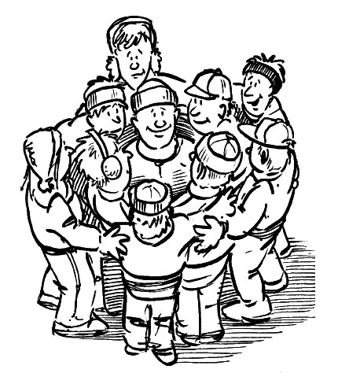
Continuamos caminando por el sendero, y paramos para examinar arboles caídos e interesantes formaciones de hielo alrededor de un arroyo. Fue muy emocionante cuando vimos que una bandada de carboneros que respondió a nuestro “pshhh” (es decir, la atrajimos imitando un graznido sibilante) resulto estar muy habituada a los humanos: los carboneros revolotearon alrededor nuestro y se posaron en nuestros dedos mientras buscaban migajas. Aunque las reglas del campamento prohíben alimentar a los animales, con muy buena razón, mi corazón de educador ambiental se lleno de alegría al ver la mirada de los estudiantes cuando sintieron esas pequeñas y silvestres garras.
De casualidad, descubrimos a nuestro paso una pícea, y surgió la oportunidad de contar una historia y tener un “acurrucamiento de carboneros”. Los estudiantes se tomaron de las manos y se pusieron en círculo, luego uno se soltó de una mano y empezó a dar vueltas, envolviéndose con sus compañeros como si fuesen un roll de canela, bien apretado y lleno de risas (se ha observado que los carboneros se “acurrucan” compartiendo el nido para mantener el calor corporal). Los estudiantes se mantuvieron así por unos minutos, entrando en calor, mientras escuchaban la leyenda aborigen sobre un carbonero que volaba de árbol en árbol buscando refugio.
Finalmente, la pícea que ofreció refugio al carbonero fue recompensada por su bondad y se le permitió permanecer con sus hojas desde ese invierno en más. A los estudiantes les gusta el tono de las leyendas, y al darles pensamientos humanos a los pájaros, aves, etc., se sienten más conectados con ellos.
Observar las adaptaciones
Continuamos, haciendo pequeñas pausas para observar las liebres americanas, ardillas, alces y ciervos que frecuentan el área. Cerca de los tocones recién roídos de los álamos, paramos y examinamos el cráneo de castor que habíamos traído con nosotros.
El invierno nos ofrece una excelente oportunidad para hablar de la adaptación, tanto física como actitudinal. Cuando caminamos sobre la laguna congelada del castor, encontramos el ejemplo perfecto de esto: el mirlo acuático, un pájaro cantor bastante inusual y representante del autentico triunfo de la adaptación, holgazaneando cerca de un charco de agua y brindándonos un excelente momento para aprender, situación entrañable para los que educan al aire libre.
Regresando…
Para este punto, ya hacia una hora que estábamos al aire libre, y era hora de volver para divertirnos bajo techo. Mientras nos dirigíamos hacia la cabaña, paramos solo para algunos ejercicios para entrar en calor, y cuando llegamos preparamos bebidas calientes y observamos las pieles de animales que habíamos traído a la excursión para mostrarles a los estudiantes. Luego declaramos que era hora de juegos, entonces sacamos una sábana blanca para jugar a la Cacería de un Segundo. Los estudiantes, que hacían de hambrientos azores, rodearon la sabana, unieron sus pulgares e índices para imitar garras y cerraron los ojos. Desparramamos figuras de papel con forma de liebre americana de distintos colores en la sabana, y se les indico a los azores que desde el momento que abrieran sus ojos tendrían solo un segundo para agarrar una figura. Todos los azores tuvieron éxito, pero ninguno atrapo las liebres de color blanco, una ilustración espectacular de la ventaja del camuflaje. Más tarde, nos sentamos cerca del hogar para tener una charla. Nos mostramos fotos de animales y debatimos cómo se comportan en invierno, desde los petirrojos que migran, o la ardilla que hiberna hasta la comadreja que se camufla. Para concluir con el día, contamos otra leyenda aborigen: la historia de un oso que se robo el viento Chinook para tener calor en su cueva, y cómo una valiente niña y sus amigos animales conspiraron para regresar el Chinook a su lugar.
A modo de evaluación informal, les pedí a los estudiantes que me contaran que fue lo más interesante que habían aprendido ese día. ¿Vale la pena todo este trabajo por una caminata en invierno? Estar sentado en la cabaña oyendo las leñas del hogar crujir, y el sol invernal que ilumina y enciende a través de las ventanas las caras de los niños, mostrando sus expresiones de ansiedad por saber si el coyote triunfa o no en robar el Chinook, debo decir que sí, ¡una experiencia como esta en invierno sí que vale la pena!

Gareth Thomson es Director de Educación de la Sociedad de Parques Naturales Canadienses, Calgary Banff Chapter en Canmore, Alberta.
Anabella C. Mazzaferri, es Traductora Literaria graduada en la Universidad del Museo Social Argentino, en Buenos Aires, Argentina. Actualmente siguen la carrera de Intérprete.
Este artículo fue adaptado con el permiso del Concejo de Educación ambiental de Alberta (Alberta Environmental and Outdoor Education Council), de Connections 17:2, Primavera 1993.

Referencias
Caduto, Michael J., y Joseph Bruchac, Keeper of the Earth: Native Stories and Enviromental activities for Children (cuya traduccion seria Guardianes de la Tierra: historias aborígenes y actividades ambientales para niños) Publicadores Fifth House 1989.
Federacion de Flora y Fauna Canadiense, Proyecto WILDActivity Guide, Federacion de Flora y Fauna Canadiense, 1990.
Hayley, Diane y Pat Wishart, KneeHighNature,: Invierno en Alberta. Imprenta Jasper, 1990.

